льготное лекарственное обеспечение граждан

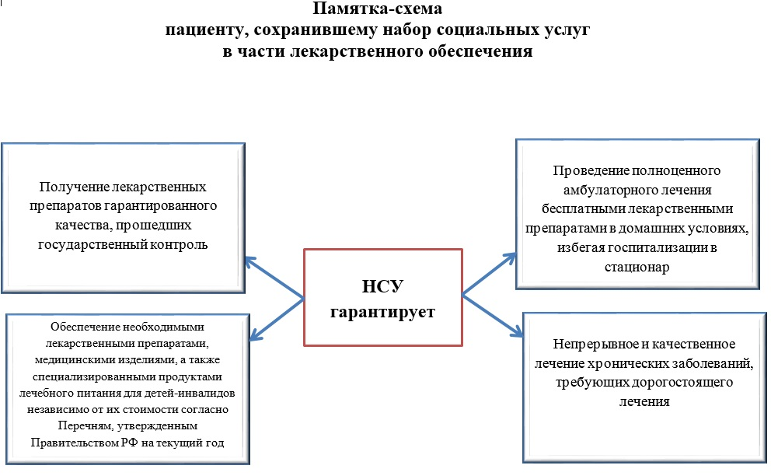
———————————————————————————————–

Алгоритм получения льготных лекарственных средств

Уважаемые пациенты!
I. Что надо знать о льготном лекарственном обеспечении.
Программа «Обеспечение необходимыми лекарственными средствами» ( ОНЛС), реализуемая во исполнение закона № 122 – ФЗ « О государственной социальной помощи» от 22.08 2004г, — это грандиозный и масштабный проект по оказанию лекарственной помощи отдельным категориям граждан, имеющим право на меры государственной социальной поддержки.
Нормативные документы по организации льготного лекарственного обеспечения:
– Конституция Российской Федерации;
– Федеральный закон от 17. 07. 99 №178- ФЗ « О государственной социальной помощи»
– Постановление Правительства РФ № 890 от 30.07.1994г «О государственной поддержке развития медицинской промышленности и улучшения обеспечения населения и учреждений здравоохранения лекарственными средствами и изделиями медицинского назначения»
– Приказ Министерства здравоохранения и социального развития РФ№ 110 от 12. 02. 2007г. « О порядке назначения и выписывания лекарственных средств , изделий медицинского назначения и специализированных продуктов лечебного питания»;
– Приказ Министерства здравоохранения Российской Федерации от 20 декабря 2012 г. N 1175н г. Москва “Об утверждении порядка назначения и выписывания лекарственных препаратов, а также форм рецептурных бланков на лекарственные препараты, порядка оформления указанных бланков, их учета и хранения”
– Приказ Министерства здравоохранения и социального развития РФ от 18. 09. 2006г № 665 « Об утверждении Перечня лекарственных средств, отпускаемых по рецептам врача при оказании дополнительной бесплатной медицинской помощи отдельным категориям граждан, имеющим право на получение социальной помощи»;
– Приказ правительства Московской области от 04. 02. 2013г № 106 «Об утверждении Перечня лекарственных средств и изделий медицинского назначения, необходимых для обеспечения отдельных категорий граждан, при амбулаторном лечении по рецептам врачей бесплатно и с 50% скидкой»;
II. Кто относится к льготной категории граждан (согласно Постановления Правительства РФ № 890 от 30.07.1994г) :
Существует 2 категории льготного обеспечения граждан РФ:
– за счет средств федерального бюджета ( федеральные льготники);
– за счет средств регионального бюджета ( региональные льготники);
1. Категории населения, получающие льготное лекарственное обеспечение из федерального бюджета:
– инвалиды войны;
– участники Великой Отечественной войны;
– военнослужащие, ставшие инвалидами;
– ветераны боевых действий;
– лица, награжденные знаком “Жителю блокадного Ленинграда”;
– члены семей погибших (умерших) участников Великой Отечественной войны и ветеранов боевых действий;
– граждане, подвергшиеся воздействию радиации вследствие Чернобыльской катастрофы
в 1986-1987 годах;
-инвалиды труда 1, 2, 3 группы;
– несовершеннолетние узники концлагерей, признанные инвалидами;
– несовершенные узники концлагерей, созданных фашистами.
2. Заболевания и категории граждан, зарегистрированных на территории РК, лечение которых происходит за счет средств бюджета республики:
1. бесплатное обеспечение лекарственными препаратами при заболеваниях:
-бронхиальная астма;
– сахарный диабет;
– онкологические заболевания
(и других заболеваний, согласно Постановлению Правительства РФ № 890 от 30.07.1994г);

III. Какие документы необходимо предоставить пациенту при обращении в лечебно- профилактическое учреждение для выписки льготных рецептов впервые:
1.Федеральных льготников в компьютерную базу вносит отдел социальной защиты. Мед.учреждение не может вносить изменения.
2. Для внесения региональных льготников необходимо предоставить лечащему врачу следующие документы:
– паспорт гражданина РФ;
-страховой медицинский полис;
-СНИЛС;
IV. Кто имеет право на выписку льготных рецептов:
Участковый терапевт, врач общей практики, врач – специалист, включенные в Регистр врачей, имеющих право на выписку льготных рецептов, и непосредственно осуществляющий лечение пациента.
V. Какие лекарственные препараты Вы можете получить по льготному лекарственному обеспечению:
-Перечень лекарственных препаратов для федеральных льготников формируется согласно приказу министерства здравоохранения и социального развития РФ от 18 сентября 2006 года № 665.
– Перечень лекарственных препаратов, отпускаемых льготной категории населения (региональные льготники), согласно Приказа правительства РК.
VI. Порядок выписки льготных рецептов:
После очного осмотра пациента из льготной категории, врач назначает лечение с учетом ассортимента и объема льготных лекарственных средств в аптеках, делает запись в амбулаторной карте о наименовании назначенного лекарственного препарата. Лекарственные средства назначаются по медицинским показаниям, исходя из диагноза пациента и утвержденного Перечня лекарственных средств.
Рецепт выписывается в 3 экземплярах, подписывается лечащим врачом или врачебной комиссией поликлиники. Один их экземпляров вклеивается в амбулаторную карту, два других отдаются пациенту.
На одном рецептурном бланке установленной формы для отпуска бесплатно выписывается одно наименование лекарственного средства на латинском языке по международному непатентованному наименованию. Указывается также форма выпуска, дозировка, необходимое количество лекарственного препарата на рекомендованный курс лечения. Рецепт заверяется печатью поликлиники.
Лекарственные средства для льготной категории граждан выписываются на курс лечения до 1 месяца. Льготной категории граждан пенсионного возраста и инвалидам 1 группы возможно оформление льготного рецепта на курс лечения до 3-х месяцев ( согласно приказу МЗ РФ №1175 от 20.12.2012г).
В отдельных случаях (дорогостоящие препараты, выписка на срок более 1 месяца и др.) рецепты подписываются врачебной комиссией поликлиники.
Лекарственные средства можно получить по предъявлению рецепта только в той аптеке, которая указана в информационном листе рецепта.
В случае временного отсутствия необходимого лекарственного средства, аптечная организация организует отсроченное обслуживание рецепта.
Пациенту, находящемуся на стационарном лечении, выписка бесплатных лекарственных средств и изделий медицинского назначения НЕ ДОПУСКАЕТСЯ. Исключением является лечение в дневных стационарах при амбулаторно-поликлиническом учреждении.
Формирование заявки на лекарственные препараты для льготной категории граждан:
Формирование заявки на лекарственные средства для обеспечения лиц, имеющих право на получение государственной социальной помощи, осуществляется лечащими врачами поликлиники в соответствии со списками льготных категорий граждан и данными паспортов врачебных участков, с учетом Перечней лекарственных средств, отпускаемых по рецептам врача бесплатно.
Что надо делать в случае утери рецепта на бесплатные лекарственные средства?
В случае утери рецепта следует обязательно обратиться к врачу, выписавшему рецепт. Это необходимо как для получения нового рецепта, так и для того, чтобы никто не мог воспользоваться утерянным рецептом. Врач должен сделать запись в амбулаторной карте больного и направить информацию об утере рецепта в фармацевтическую организацию.

ПАМЯТКИ ПАЦИЕНТАМ

о мероприятиях, направленных на сохранения права граждан на льготное лекарственное обеспечение в рамках социальных услуг

Памятка пациенту, сохранившему набор социальных услуг

в части лекарственного обеспечения
Обеспечение необходимыми лекарственными препаратами, медицинскими изделиями, а также специализированными продуктами лечебного питания для детей-инвалидов (далее – лекарственные препараты) по рецептам врача (фельдшера) осуществляется согласно ст. 6.2 Федерального закона от 17 июля 1999 года № 178-ФЗ «О государственной социальной помощи».
Порядок выписки льготных лекарственных препаратов:
Если Вы имеете право на обеспечение необходимыми лекарственными препаратами для выписки льготных препаратов Вам необходимо обратиться в поликлинику по месту прикрепления.
При первом обращении при себе нужно иметь:
– документ, удостоверяющий личность (паспорт или иной документ);
– документ, подтверждающий право на получение набора социальных услуг (справка МСЭ);
– справку, выданную отделением Пенсионного Фонда Российской Федерации по Тульской области;
– полис обязательного медицинского страхования (ОМС).

При повторном обращении Вам понадобиться только полис ОМС.
Если Вы не можете дойти до поликлиники – вызовите врача.
На период лечения в стационаре льготные рецепты не выписываются.
Выписка льготных рецептов на лекарственные препараты осуществляется по медицинским показаниям, определяемым лечащим врачом.
Перечень лекарственных препаратов для медицинского применения, в том числе лекарственных препаратов для медицинского применения, назначаемых по решению врачебных комиссий медицинских организаций, утвержден распоряжением Правительства Российской Федерации от 23.10.2017 № 2323-р (приложение №2).
Перечень специализированных продуктов лечебного питания для детей-инвалидов на 2018 год утвержден распоряжением Правительства Российской Федерации 08.11.2017 № 2466-р.
Перечень медицинских изделий, отпускаемых по рецептам на медицинские изделия при предоставлении набора социальных услуг, утвержден распоряжением Правительства Российской Федерации от 22.10.2016 № 2229-р.
Порядок получения льготных лекарственных препаратов:
Лекарственный препарат, выписанный по льготному рецепту, можно получить в пункте отпуска лекарственных препаратов, участвующих в программе льготного лекарственного обеспечения.
Информация о сроке действия рецепта, а также о местонахождении пункта отпуска льготных лекарственных препаратов, прикрепленных для обеспечения к поликлинике, предоставляется пациенту лечащим врачом, осуществляющим назначение льготного лекарственного препарата.
Срок действия рецепта:
Рецепты на лекарственные препараты, выписанные бесплатно, действительны в течение 15-90 дней со дня выписывания.
Рецепты на лекарственные препараты, выписанные гражданам, достигшим пенсионного возраста, инвалидам первой группы, детям-инвалидам, а также гражданам, страдающим хроническими заболеваниями, требующими длительного курсового лечения, действительны в течение 90 дней со дня выписывания.
Для лечения хронических заболеваний указанным категориям граждан рецепты на лекарственные препараты могут выписываться на курс лечения до 90 дней.
По истечению срока действия, рецепт в аптеке не принимается.
Как получить право на обеспечение необходимыми лекарственными препаратами:
Набор социальных услуг включает в себя следующие социальные услуги:
– обеспечение необходимыми лекарственными препаратами,
– санаторно-курортное лечение,
– проезд на железнодорожном транспорте.
Отказаться или вернуть право на соц. пакет или на одну из указанных услуг можно один раз в год до 1 октября, при этом право возникает с 1 января следующего года.
Обращаем Ваше внимание, что сохранение права на обеспечение необходимыми лекарственными препаратами позволит пациентам получить необходимую лекарственную помощь, в том числе и обеспечение дорогостоящими лекарственными средствами, что в свою очередь защитит пациентов от дополнительных расходов на лекарственные препараты, затраты на которые могут не соответствовать доходам гражданина.

Памятка для граждан, делающих выбор:

лекарства или денежная компенсация
Предоставление социальной помощи, в том числе получение лекарственных препаратов по льготным рецептам, гарантировано нашим государством. Чрезвычайно важно сделать для себя правильный выбор формы такой помощи.
В тот момент, когда самочувствие человека не доставляет ему особого беспокойства, хронические заболевания не обостряются, не прогрессируют, ему легко поддаться соблазну заменить натуральные льготы денежным пособием. Как только состояние ухудшается, болезнь приобретает затяжной характер, требующий длительного лечения и множество лекарств, становится очевидным, что денежной компенсации недостаточно. Такая ноша для семейного бюджета может оказаться просто непосильной.
Если ранее Вами был сделан выбор в пользу денежной компенсации и Вы, как это нередко случается, убедились, что он был неправильным, Вам необходимо знать: восстановить право на получение набора социальных услуг возможно только после подачи соответствующего заявления в Пенсионный фонд. Министерство здравоохранения Тульской области рекомендует Вам не позднее 1 октября текущего года подать заявление в Пенсионный фонд о возобновлении предоставления набора социальных услуг для получения бесплатной лекарственной помощи в 2021 году. После этой даты право на получение набора социальных услуг в течение целого года возобновить будет невозможно (законодательством Российской Федерации это не предусмотрено).
Помните: от Вашего выбора зависит не только Ваше здоровье, но и здоровье, спокойствие и благополучие ваших родных и близких. Прежде чем принять решение, обязательно посоветуйтесь с лечащим врачом или специалистами министерства здравоохранения Тульской области по телефону: 24-51-46.
Для тех граждан, которые получают бесплатные лекарства в 2022 году, необходимости подачи заявления в Пенсионный фонд нет.
_______________________________________________________________________________________

